**全国大会・大会要綱**

≪総合福祉研究会第４０回全国大会≫

仙台大会　今、社会福祉法人に求められる経営とは？

主催：一般財団法人総合福祉研究会

後援：厚生労働省

全国社会福祉法人経営者協議会

宮城県社会福祉協議会

仙台市社会福祉協議会

公益社団法人全国経理教育協会

|  |  |  |  |  |  |
| --- | --- | --- | --- | --- | --- |
| ＜開催要綱＞ | | | | | |
| 【開催日時】 |  | 令和６年 | 11月15日 | （金） | 10：30-17：10 |
| 【参加対象】 |  | 当会会員事務所の代表者・職員のほか、社会福祉法人経営にかかわるすべての方 | | | |
| 【会　　場】 |  | 仙台青葉学院短期大学（五橋キャンパス）  〒980-0021　宮城県仙台市若林区五橋3-5-75　**（ZoomによるWeb併用）** | | | |
| 【参 加 費】 |  | 適　　用 | | 会員代表者・職員の方  会員ご紹介の社会福祉法人の皆様（人数制限はございません。）  ・一般 | |
| 大会参加費 | | 現地参加・Web参加ともに無料 | |
|  |  | 懇親会参加費 | | １名様8,000円（税込）ホテルメトロポリタン仙台イースト  　　　　フォレストキッチン | |

|  |  |  |  |  |
| --- | --- | --- | --- | --- |
| 【プログラム】 |  | 15  日  (金) | 10：30～ | 開会宣言　　田牧　大祐（仙台大会実行委員長）当会会員事務所代表  主催者挨拶　本井　啓治（理事長）  会長挨拶　　中村　秀一（会長）  来賓挨拶　　全国社会福祉法人経営者協議会 会　長　磯　　彰格　様  公益社団法人全国経理教育協会 理事長　鈴木　一樹　様  　　　　　　　　　　　　　　　　　　　　　　　　　　　　　他 |
|  |  | 11：00～  　　12:00 | 基調講演「全世代型社会保障改革の現状と課題  ～次元の異なる少子化対策を中心に～」  こども家庭庁長官官房審議官　竹林　悟史　様 |
|  |  | 13：10～  14：00  14：10～  15：30 | 研修会   1. 「社会福祉法人を取り巻く施策の動向」   厚生労働省　社会・援護局　福祉基盤課長　田中　規倫　様   1. 財務分析プロジェクトチーム報告   「拠点別経営指標・偏差値報告並びにガバナンス実証分析報告」  横浜市立大学 国際商学部大学院データサイエンス研究科 教授 黒木淳  千葉大学 大学院社会科学研究院 講師　夏吉裕貴  横浜市立大学 黒木研究室 博士後期課程　岩崎僚  医療と介護の経営情報室　室長　土屋敬三（当会顧問） |

|  |  |  |  |  |
| --- | --- | --- | --- | --- |
|  |  |  | 15：40～  17：10 | パネルディスカッション  「社会福祉法人が直面する課題と会計専門家の役割について」  　・登壇者：田中規倫 福祉基盤課長  鈴木翔太専門官（公認会計士）  　　　（社福）新日本学園　前理事長鈴木寛氏  菊池博俊（当会副理事長／公認会計士）  　　・コーディネーター：　中村秀一会長  司会　西迫一郎（当会専務理事／税理士） |
|  |  | 17：10  17：20～  17：50  18：20 | 閉会挨拶  会員報告会  懇親会　ホテルメトロポリタン仙台イースト3階  　　　　　　　　　　　　　　　　　フォレストキッチン |

　　　　※開催時間、講演内容、講演者は変更となる可能性がございます。

**＜会場までのアクセス＞**

◆電車でお越しのお客様

JR仙台駅から徒歩10分／地下鉄 五橋駅から徒歩5分

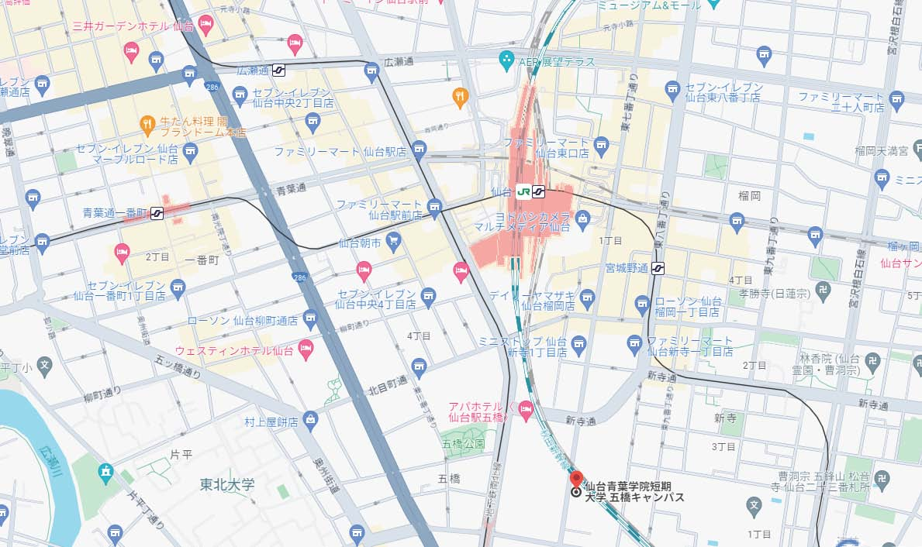

|  |
| --- |
| ≪総合福祉研究会第４０回全国大会≫  仙台大会「**今、社会福祉法人に求められる経営とは？**」  参加申込書 |

**申込締切11/8(金)**

※太枠内は必須です。※メールアドレスはZoomでのご参加の場合、必ずご記入ください

|  |  |  |  |
| --- | --- | --- | --- |
| 事務所名 |  | お電話番号 |  |
| メールアドレス | ※ご記載のメールアドレスからお申込み下さい。 | | |

↓会員事務所の代表者・職員の方は、こちらに記載してください　↓

|  |  |  |  |
| --- | --- | --- | --- |
| No | ご参加者ご芳名 | 参加方法 | 懇親会 |
|  | ﾌﾘｶﾅ　　　　　　　　　　　　　**ｿｳ ﾌｸ　 ﾀ ﾛｳ** | 会場参加  Zoom参加 | 参　加  不参加 |
| **総福　太郎** |
| 1 | ﾌﾘｶﾅ | 会場参加  Zoom参加 | 参　加  不参加 |
|  |
| 2 | ﾌﾘｶﾅ | 会場参加  Zoom参加 | 参　加  不参加 |
|  |
| 3 | ﾌﾘｶﾅ | 会場参加  Zoom参加 | 参　加  不参加 |
|  |

※ご参加人数が４名様以上の場合は、この用紙をコピーしてご使用ください。

※Zoomでご参加をされる場合は、優待される方のメールアドレスもご記入ください。

会員紹介の社会福祉法人の方をこちらにご記入ください。４名様以上の場合はコピーして下さい

|  |  |  |  |
| --- | --- | --- | --- |
| No | ご参加者ご芳名 | 参加方法 | 懇親会 |
| １ | ﾌﾘｶﾅ | 会場参加  Zoom参加 | 参　加  不参加 |
|  |
| 2 | ﾌﾘｶﾅ | 会場参加  Zoom参加 | 参　加  不参加 |
|  |
| 3 | ﾌﾘｶﾅ | 会場参加  Zoom参加 | 参　加  不参加 |
|  |

|  |  |
| --- | --- |
| 11/15お昼お弁当注文 | 1,500円（税込）　申込　　　　　　個　※後日請求書送付 |

|  |  |
| --- | --- |
| メールアドレス | メールアドレスは、お申し込みのメール本文にもご記載下さい。 |

**お申し込みは、下記メールまでお願い致します。メール送信先　info@sofukuken.gr.jp**